長春石化徹底研究iPad介面 讓平板化身業務戰鬥儀表板
iPad讓長春石化的M化深度再進階，衍生出各式創新平板應用，連80多歲的總經理都時時用iPad查詢ERP上的營運報表
按讚加入iThome粉絲團
http://www.ithome.com.tw/news/90607

文/鄭逸寧 | 2011-11-18發表
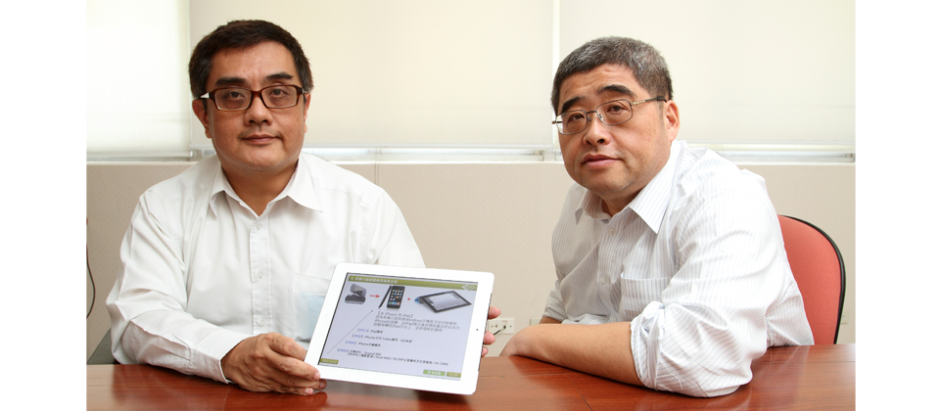

圖片來源:
iThome
創立已一甲子的長春石化集團（長春石化），是僅次於台塑的臺灣第二大石化集團與第一大化學材料供應商，年營收約1千4百億元。很難想像，這樣的老字號企業，其實比多數企業都更積極地擁抱新科技，5年前就開始發展行動化應用，iPad的上市更讓長春石化的M化深度再進階，發展出了各式平板應用，連80多歲的總經理都時時用iPad查詢ERP上的營運報表，甚至長春石化還設計出搖晃iPad全選表單的操控方式。
長春石化因為工廠和分據點遍布全球，涵蓋兩岸、非洲、南美、東南亞等地，經銷商總數達數百家，客戶總數則是上萬家，長春石化的高階主管或業務員時常東奔西跑地出差，很少待在辦公室，所以長春石化早在2006年，就導入了PDA手機，用來提供Push Mail、M-ERP主管審核、M-CRM和行動遠端監控等應用，讓這些在外移動的人員，隨時隨地都能工作。
為了讓高齡的主管能夠更簡便地使用行動裝置，2009年長春石化率先導入iPhone，自行開發了各種App，包括主管審核、Push Mail等。不過，IT部門當時很難說服這些高齡主管，來查看iPhone螢幕上細小如豆的ERP報表。
直到2010年iPad誕生後，長春石化IT部門先拿iPad給高齡八十多歲的總經理試用，他很滿意，解決了iPhone螢幕過小的問題，因此，長春石化除了將既有iPhone的App延伸到iPad裝置外，還將ERP圖表透過iPad環境提供，並增加圖表的互動元件，讓高階主管隨時隨地檢視營運動態。
長春石化集團協理林顯東表示，iPad不只是放大螢幕的iPhone，更是高階主管隨身帶著走的巨大搜尋工具，可用來快速搜尋資料、位置、影像、聲音、視訊等，而且呈現解答的方式更直覺。
iPad是查詢工具，不是輸入工具
林顯東對各項新興IT技術向來興致勃勃，iPad的出現，激發了他更多的想像。他說，個人電腦是個人運算裝置的一次變革，螢幕大、輸入介面複雜，可以承載任何資訊，但蘋果的iPad要使用者脫離個人電腦，因而掀起了另外一場革命。當資訊移轉到平板電腦後，頭腦也要跟著轉變，像是螢幕畫面可用手指滑動、翻轉，還能用來定位、照相和視訊等。
很多企業可能只是想用平板電腦來取代筆電，但林顯東認為，只用這樣的角度思考，很難充分發揮平板電腦的效益。企業應該重新認識平板電腦不同的特色，思考這些特色可用來做什麼事，做以前你認為你做不到的事，不只要做得到，還要思考做這件事跟企業管理的關係。
讓高階主管所摸即所得
為了找出平板電腦的潛力，長春石化IT部門徹底研究iPad的操作介面，先開發出適用於各種互動操作介面的元件庫，包括縮放、拖拉、吹、搖、拉長及旋轉圖表等，再進一步運用這些元件來開發各種可能的操控方式。例如，用力搖動iPad可全選審核清單時，再搖一次，就會取消全選。或是對著iPad上方凹槽連續吹氣0.5秒，就能送出審核表單等。長春石化資訊中心部長黃至善說：「這麼多嘗試，是為了展現及測試iPhone與iPad特別的操作功能，讓使用者能體驗更直覺的操作經驗。」
除了操作介面之外，行動裝置對帳號密碼的控管也不同於筆電。舉凡高階主管使用iPhone及iPad開啟任何App時，都不必輸入帳號密碼，而是由App自動查核iPhone或iPad內建的專屬識別碼（Unique Device Identifier，UDID）後，確認該設備擁有使用權限後，App就能透過外部網路連回後端系統，讓主管不必記憶帳號和密碼，也能自動登入內部系統。黃至善說：「既然已經來到蘋果的世界，就不要把筆電那套規範帶進來，要讓高階主管所摸即所得。」
長春石化的3種iPad應用
目前長春石化的iPad應用包括了提供給高階主管的行動審核系統與ERP報表查詢系統、針對業務員提供GIS系統，以及任何行動裝置都能參與的多點視訊會議系統。
從高階主管使用的App來看，行動審核系統還分為iPhone版與iPad版兩種，兩者差異在於iPad版可在單一頁面呈現左右分欄的介面，讓主管在相同頁面當中瀏覽審核項目與摘要列表，減少切換頁面的次數，而iPhone版則將審核項目與摘要列表分列為不同頁面，主管必須先點選審核項目，才會呈現摘要列表。
ERP報表查詢系統只用於iPad，沒有用於iPhone，主要是報表原始資訊的圖表與文字太多，很難利用iPhone瀏覽。有了iPad後，各地工廠的廠長即使四處奔波，也能隨時隨地查詢大宗原物料價格的變化趨勢，搭配查看工廠的庫存量。如果廠長發現原物料的價格走下坡，但庫存量還很高的時候，可以提早採取因應策略，避免大量囤貨，讓高階主管的決策能夠更即時與準確。
銷售額結合擴增實境，助業務員快速鎖定目標客戶
第二項GIS系統則針對業務員所設計。由於長春石化的產品都由經銷商販售，因此，業務員時常要前往各地接洽經銷商。但這些經銷商多達數百家，而且分散在各地，原本長春石化已開發出一套iPhone版GIS系統，可以用來查詢經銷商的地點和銷售數據，現在長春石化進一步將這套GIS系統的畫面放大2倍推出iPad版本，方便業務員檢視更複雜的資訊。
這套GIS系統利用了行動裝置上的GPS定位功能，搭配整合Google Map地圖，來整合ERP系統內的經銷商營運資料。GIS系統還利用擴增實境技術，提供了一項多點雷達功能，業務員只要拿起iPad拍攝某一個方向的街景，多點雷達功能會在街景畫面上顯示出這個方向的經銷據點資訊，如距離多遠，銷售額多少等，隨著使用者轉動iPad的方向，螢幕也會隨之顯示出對應的街景和銷售資訊。
業務員可透過這項功能來鎖定特定的經銷商，追蹤它的位置、所在街景與銷售額等，這些來自ERP系統的銷售數據會以折線圖、圓餅圖與長條圖的方式呈現，更容易比對不同年度的銷售數據。
林顯東表示，假使業務員的時間緊迫，可以透過這套GIS系統，快速鎖定重要的客戶，把握時間先去拜訪。
林顯東表示，這個GIS系統就像是戰鬥機飛行員的操控儀表板，「業務員如同戰鬥機駕駛，乘著戰鬥機上空，透過這個GIS系統的定位、定性與定量，早已全盤掌握目標在哪裡，1架戰鬥機的戰力相當於12架，這就是企業的戰鬥力。」
另外，長春石化還將多點視訊會議系統延伸到iPad，讓員工無論在哪裡都能用行動裝置連回辦公室內的Sony視訊會議系統，參加多點視訊會議。
早期，長春石化召開員工會議時，各地員工必須前往特定分公司的據點或回到辦公室，往返耗費不少交通時間。有了iPhone後，雖然也能用來參與視訊會議，但仍然有螢幕太小、不容易固定擺放等問題，現在則可以用大螢幕的iPad參與視訊會議。
這些應用只是長春石化iPad嘗試的起步，未來長春石化還打算開發一套如同Google Earth的App，讓高階主管以觸控旋轉整顆地球的方式，逐一查看全球各據點的營運動態。

長春石化架設了Vydio Mobie視訊會議系統的主機，員工只要在iPhone或iPad安裝Vydio的App，就可撥進Sony視訊會議系統參與最多7～8人的視訊會議。照片提供／長春石化

善用iPad互動介面來呈現營運資料
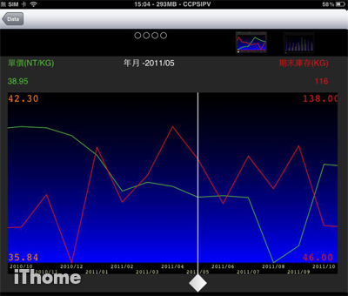
長春石化在iPad上的ERP報表設計了一個互動式的操作介面，當主管拖拉畫面中的白色指標線時，可以用來比較兩段不同曲線的數值，畫面兩側也會列出指標線交叉的曲線位置所代表的數值，用手指左右移動指標線，就可以動態呈現不同時間點的數值變化情形，方便主管進行比對。照片提供／長春石化

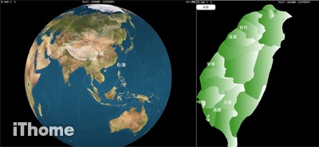
長春石化新一代行動報表查詢系統將設計為Google Eearth地球儀的形式，讓主管依地點逐層查看全球各分據點的銷售資訊。照片提供／長春石化

GIS系統協助業務員快速找出目標客戶
長春石化將iPhone版GIS系統頁面放大2倍移轉到iPad使用，可更清楚呈現複雜的經銷資訊。這套GIS系統整合Google地圖、GPS定位、銷售額統計報表、iPad攝影功能等，讓業務員即時掌握經銷商的所在位置與銷售額，快速鎖定目標客戶。
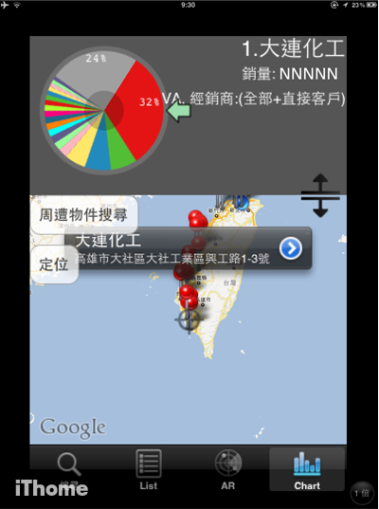
業務員可在GIS系統中檢視各家經銷商的位置，同時還能比較不同經銷商之間的銷售額占比。照片提供／長春石化

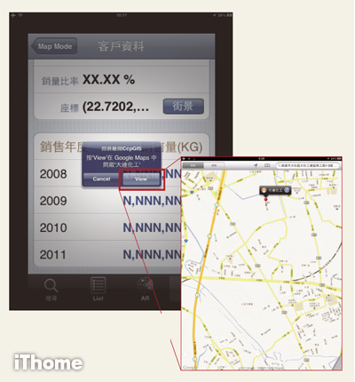
點選特定經銷商，可連結Google Map顯示該經銷商的地點。照片提供／長春石化

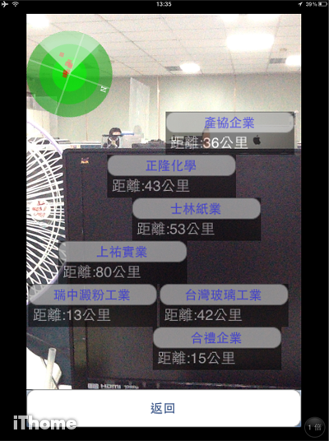
GIS系統提供多點雷達功能，業務員只要拿起iPad拍攝某一個方向的街景，多點雷達功能會在街景畫面顯示出這個方向內所有經銷商的距離與方位。照片提供／長春石化

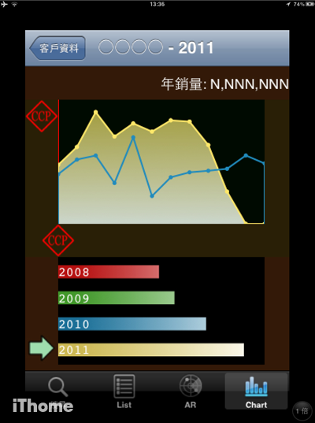
業務員選定特定經銷商時，可將箭頭移到不同年度，折線圖會呈現該年度的銷售數據，方便業務員比對。照片提供／長春石化

長春石化iPad應用架構圖(看大圖)
目前長春石化將iPad應用於3方面，第一，針對高階主管提供行動審核系統與ERP報表查詢系統。第二，針對業務員提供GIS系統。最後一項是多種行動裝置能同時連線的多點視訊會議系統。資料來源：長春石化，2011年11月